
НЕГОСУДАРСТВЕННОЕ ОБРАЗОВАТЕЛЬНОЕ ЧАСТНОЕ
УЧРЕЖДЕНИЕ ВЫСШЕГО ОБРАЗОВАНИЯ
«МОСКОВСКИЙ ФИНАНСОВО-ПРОМЫШЛЕННЫЙ УНИВЕРСИТЕТ
«СИНЕРГИЯ»
Факультет/Институт |  | информационных технологий
 |  | (наименование факультета/ Института)
Направление/специальность |  | 09.04.03 Прикладная информатика
подготовки: |  | (код и наименование направления /специальности подготовки)
Форма обучения: |  | очная
 |  | (очная, очно-заочная, заочная)
Отчет по лабораторной работе №4
на тему |  | Файловый ввод-вывод
 |  |  |  | (наименование темы)
по дисциплине |  |  | Программное обеспечение носимых устройств
 |  |  |  | (наименование дисциплины)

Обучающийся |  | Чесноков Сергей Александрович |  | 
 |  | (ФИО) |  | (подпись)
Группа |  | VДМП-101уцп

Преподаватель |  | Сибирев Иван Валерьевич
 |  | (ФИО) |  | (подпись)

Москва 2025 г.

Скрины:
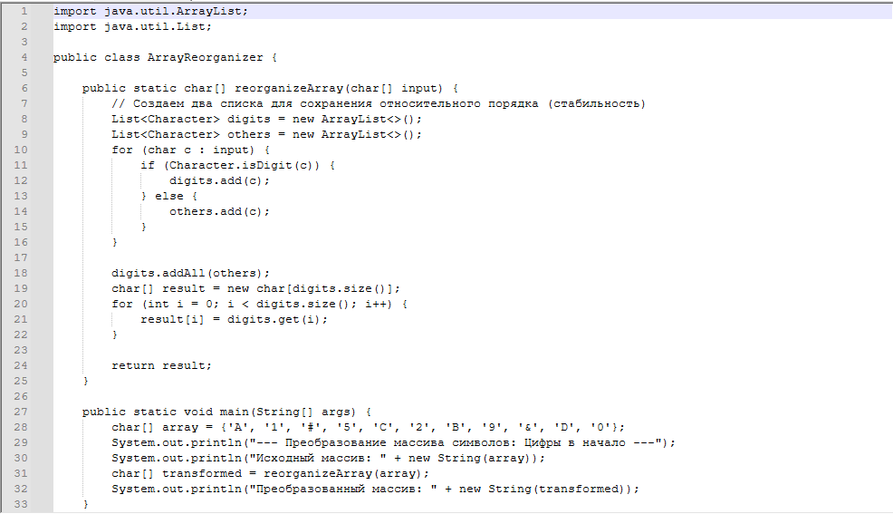
Листинг кода:
import java.util.ArrayList;
import java.util.List;

public class ArrayReorganizer {

public static char[] reorganizeArray(char[] input) {
// Создаем два списка для сохранения относительного порядка (стабильность)
List<Character> digits = new ArrayList<>();
List<Character> others = new ArrayList<>();
for (char c : input) {
if (Character.isDigit(c)) {
digits.add(c);
} else {
others.add(c);
}
}

digits.addAll(others);
char[] result = new char[digits.size()];
for (int i = 0; i < digits.size(); i++) {
result[i] = digits.get(i);
}

return result;
}

public static void main(String[] args) {
char[] array = {'A', '1', '#', '5', 'C', '2', 'B', '9', '&', 'D', '0'};
System.out.println("--- Преобразование массива символов: Цифры в начало ---");
System.out.println("Исходный массив: " + new String(array));
char[] transformed = reorganizeArray(array);
System.out.println("Преобразованный массив: " + new String(transformed));
}
}

